**计算机网络原理课程第三次作业**

**一、单选题（共 10 道小题，共40 分）**

1. 一个前缀128.119.40.128/26的子网，被分配给该网络的一个IP地址可以是以下哪个（ C ）

A．128.119.40.130

B．128.119.40.127

C．128.119.40.161

D．128.119.40.126

2. 一个前缀128.119.40.64/26的地址块，假定要生成四个子网，每块具有相同数量的IP地址，这4个子网的前缀是（ D ）

A．128.119.40.64/27

B．128.119.40.64/24

C．128.119.40.64/30

D．128.119.40.64/28

3. 网络节点仅根据自己收集到的有关信息做出路由选择的决定，与其他节点不交换路由选择信息，这种路由选择算法称为___C____。

A. 分布路由选择

B. 集中路由选择

C. 独立路由选择

D. 固定路由选择

4. 网络协议主要要素为( C )。

A. 数据格式、编码、信号电平

B. 数据格式、控制信息、速度匹配

C. 语法、语义、时序

D. 编码、控制信息、同步

5. 下面哪种路由协议算法是链路状态路由选择算法 ( C )？

A. RIP

B. 静态路由选择算法

C. OSPF

D. BGP

6. 与10.110.12.29mask 255.255.255.224 属于同一网段的主机IP地址是( B )。

A. 10.110.12.0

B. 10.110.12.30

C. 10.110.12.31

D. 10.110.12.32

7. 数据链路层的PDU通常称为( B )。

A. 数据报

B. 数据帧

C. 数据包

D. 数据段

8. ARP协议的主要功能是（ A ）。

A. 将IP地址解析为物理地址

B. 将物理地址解析为IP地址

C. 将主机域名解析为IP地址

D. 将IP地址解析为主机域名

9. 用于检测网络是否正确连接的命令是( A )。

A. Ping

B. IPConfig

C. NSLookUp

D. Tracert

10. 互联网的IP协议提供的服务是( B )。

A. 可靠的无连接服务

B. 不可靠的无连接服务

C. 可靠的面向连接服务

D. 不可靠的面向连接服务

**二、名词解释（共 4 道小题，共 20 分）**

1. 子网（5 分）

对于一般由[路由器](https://baike.baidu.com/item/%E8%B7%AF%E7%94%B1%E5%99%A8/108294?fromModule=lemma_inlink" \t "https://baike.baidu.com/item/%E5%AD%90%E7%BD%91/_blank)和[主机](https://baike.baidu.com/item/%E4%B8%BB%E6%9C%BA/455151?fromModule=lemma_inlink" \t "https://baike.baidu.com/item/%E5%AD%90%E7%BD%91/_blank)组成的互连系统，我们可以使用下列方法定义系统中的子网。

为了确定网络区域，分开主机和路由器的每个接口，从而产生了若干个分离的网络岛，接口端连接了这些独立网络的端点。这些独立的网络岛叫做**子网**

IP地址是以[网络号](https://baike.baidu.com/item/%E7%BD%91%E7%BB%9C%E5%8F%B7/2634355?fromModule=lemma_inlink" \t "https://baike.baidu.com/item/%E5%AD%90%E7%BD%91/_blank)和[主机](https://baike.baidu.com/item/%E4%B8%BB%E6%9C%BA/455151?fromModule=lemma_inlink" \t "https://baike.baidu.com/item/%E5%AD%90%E7%BD%91/_blank)号来表示网络上的主机的，只有在一个网络号下的计算机之间才能“直接”互通，不同网络号的计算机要通过[网关](https://baike.baidu.com/item/%E7%BD%91%E5%85%B3/98992?fromModule=lemma_inlink" \t "https://baike.baidu.com/item/%E5%AD%90%E7%BD%91/_blank)才能互通。但这样的划分在某些情况下显得并不十分灵活。为此[IP网络](https://baike.baidu.com/item/IP%E7%BD%91%E7%BB%9C?fromModule=lemma_inlink" \t "https://baike.baidu.com/item/%E5%AD%90%E7%BD%91/_blank)还允许划分成更小的网络，称为子网

2. 前缀（5 分）

答 :前缀——是指符号串任意首部

3. 路由选择算法（5 分）【有三种抄其中一个即可】

****对路由选择算法的一种广义分类方式是根据 该算法是全局式的还是分散式的来加以区分：****

* ****全局式路由选择算法****：具有全局状态信息的算法常被称作 ****链路状态算法（Link State，LS）****
* ****分散式路由选择算法****：以迭代、分布式的方式计算出最低费用路径。****距离向量（Distance-Vector，DV）算法：就是分散式路由选择算法****

****路由选择算法的第二种广义分类方式是根据算法是静态的还是动态的进行分类：****

* ****静态路由选择算法****：变化缓慢，通常人工干预
* ****动态路由选择算法****：网络流量负载或拓扑发生变化时改变路由选择路径、周期性运行或直接响应变化、也容易受路由选择循环、路由震荡等问题的影响

****路由选择算法的第三种分类方式是根据它是负载敏感的还是负载迟钝的进行划分：****

* ****负载敏感算法****：链路费用动态变化来反映链路拥塞水平
* ****负载迟钝算法****：链路费用与拥塞无关，****当今因特网路由选择算法基本都是迟钝的****

4.什么是网络层数据包？什么是链路层帧（5 分）

答：网络层数据包: 网络层的分组

**链路层帧: 链路层的分组**

**三、简答题（共 4道题，共 40 分）**

1. 列举4种不同类型的ICMP报文

**【差错报告+询问报告各抄两个即可，不用全抄】**

ICMP类型报文总的来说可以分为：差错报告报文和询问报文2这类。

(1) 差错报告报文

差错报告报文：终点不可到达（由于路由表，硬件故障，协议不可到达，端口不可达到等原因导致，这时路由器或目的主机向源站发送终点不可到达报文）；源站抑制（发生拥塞，平衡IP协议没有流量控制的缺陷）；超时（环路或生存时间为0）；参数问题（IP数据报首部参数有二义性）；改变路由（路由错误或不是最佳）

类型值为3时：表示终点不可达

类型值为4时：表示源点抑制

类型值为5时：表示改变路由(Redirect）

类型值为11时：表示超时

类型值为12时：表示参数问题

(2) 询问报文

询问报文：回送请求或回答（用来测试连通性，如：PING命令）；时间戳请求或回答（用来计算往返时间或同步两者时间）；地址掩码请求或回答（得到掩码信息）；路由询问或通告（得知网络上的路由器信息）

类型值为8或者0时：表示回送(Echo)请求或应答

类型值为13或14时：表示时间戳(Timestamp)请求或应答

下面是几种不应发送ICMP差错报告的几种情况：

a:对ICMP差错报告报文， 不再发送ICMP差错报文

b:对具有多播地址的数据报，不发送ICMP差错报文

c:对第一个分片的数据报片的所有后续数据报片，不再发送ICMP差错报文

d:对于特殊地址(127.0.0.0或0.0.0.0)的数据报，不发送ICMP差错报文

2、. 请列出来IPV4数据包的结构组成，并说明从数据包的哪个部分判断这个数据包将发往哪个网络目的地？（10 分）**【抄部分，不要全抄，差不多有一半内容即可】答案网址：**[IPv4-数据包结构 - 芒果文档 (imangodoc.com)](https://www.imangodoc.com/55935.html)

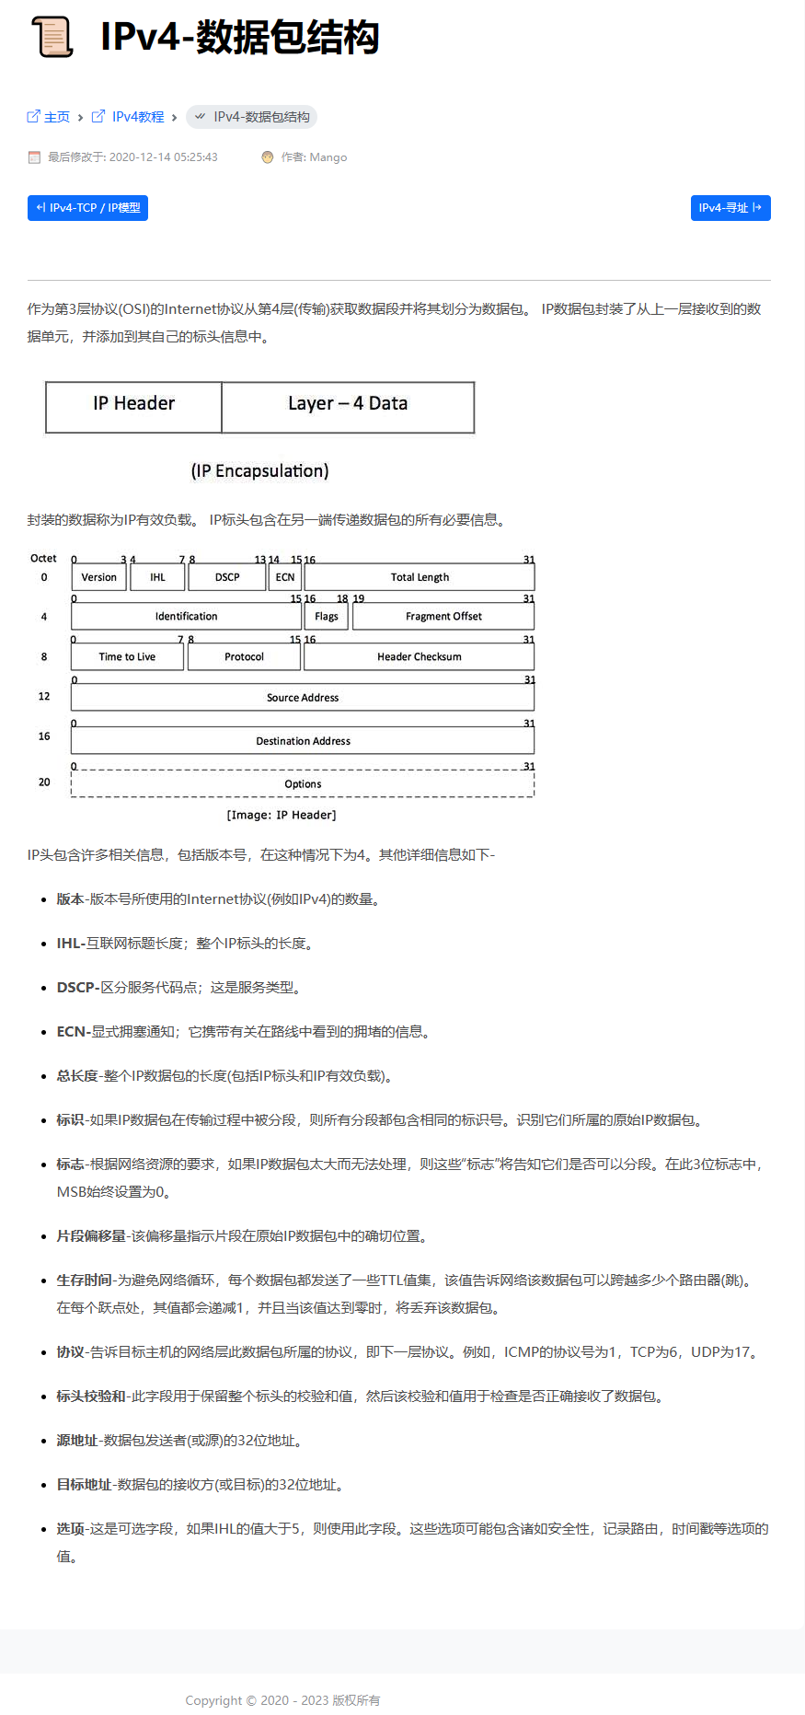

3．链路层协议能够向网络层提供哪些可能的服务？在这些链路层服务中，哪些在IP中有对应的服务？哪些在TCP有对应的服务？

答:链路层能够向网络层提供的服务有:成帧,链路接入,可靠传送,流量控制,纠错,检错,全双工传输等。

其中,在IP在有的服务是:成帧,检错.

在TCP有的服务是:成帧,可靠传送,流量控制,检错和全双工传输。

1. 阐述交换机和路由器的区别**【挑选一两个区别写就可以了，不用全写】**

**交换机和路由器的区别**对于电脑高手来说简直是两个天渊之别，但对于小白来说，两者的外形相似，甚至认为功能也是一样的。那么他们的区别究竟是什么?下面一起来看看。

**交换机和路由器的区别之一**

　　路由器可以给你的局域网自动分配IP，虚拟拨号，就像一个交通警察，指挥着你的电脑该往哪走，你自己不用操心那么多了。交换机只是用来分配网络数据的。

**交换机和路由器区别之二**

　　路由器在网络层，路由器根据IP地址寻址，路由器可以处理TCP/IP协议，交换机不可以。交换机在中继层，交换机根据MAC地址寻址。

**交换机和路由器区别之三**

　　路由器可以把一个IP分配给很多个主机使用，这些主机对外只表现出一个IP。交换机可以把很多主机连起来，这些主机对外各有各的IP。

**交换机和路由器区别之四**

　　路由器提供防火墙的服务，交换机不能提供该功能。集线器、交换机都是做端口扩展的，就是扩大局域网(通常都是以太网)的接入点，也就是能让局域网可以连进来更多的电脑。 路由器是用来做网间连接，也就是用来连接不同的网络。

**交换机和路由器区别之五**

　　举个例子：路由器相当于邮局，把信投递到收件人地址，它的任务就完成了。但是信邮到了你们宿舍楼，而这个地址不是你一个人专享的，所以楼管王大爷还要负责把信给到你手里，他不会关心收件人地址，只看收件人姓名，然后打个内线电话叫你来取信。

　　如果没有邮局，你没法向世界各地的漂亮妹子们发信，也没法从楼外的漂亮妹子那里收信。但是因为楼管王大爷的存在，你仍然可以通过他与同宿舍楼的好基友书信往来。

　　所有邮局构成的系统，就是“广域网”，而你的宿舍楼，就是“局域网”，构建局域网是不需要路由器的。